附件1
泉州市餐饮场所燃气安全公示牌（参考样式）
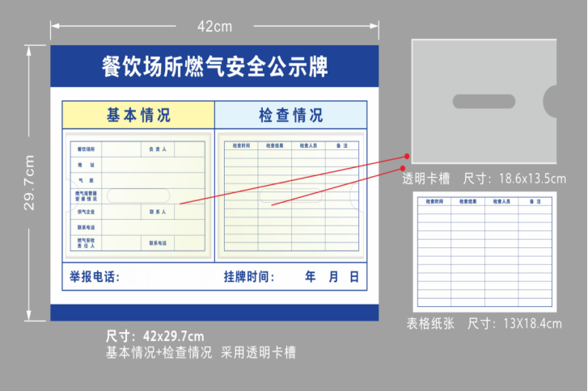
附件2

餐饮场所燃气安全检查清单
检查时间 | 餐饮场所名称及地址 | 检查人员 | 检查情况 | 整改情况

